Traitement des anomalies de relève
Pour préparer la facturation, il faut anticiper et traiter les anomalies au fil de l’eau
- Utiliser l’écran de recherche relèves
Saisir la date de début des tournées et faire « recherche relèvés »
Ensuite cliquer sur la colonne date pour avoir les relevés par ordre croissant
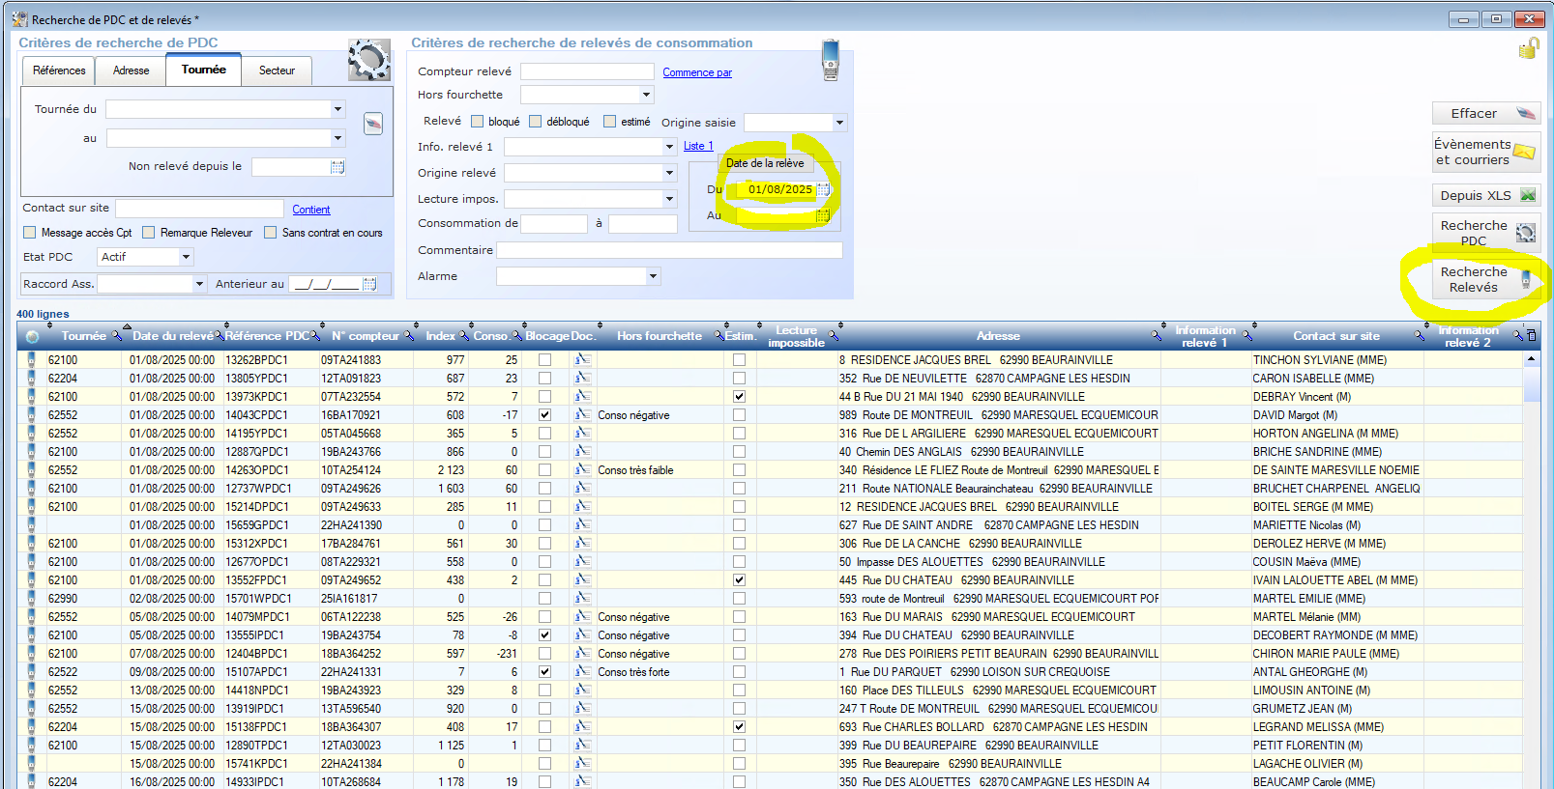

Consommations négatives
Par exemple :
Sur le compteur 18BA364252, on trouve -231
Il faut analyser l’historique et vérifier les données sur EKSAE
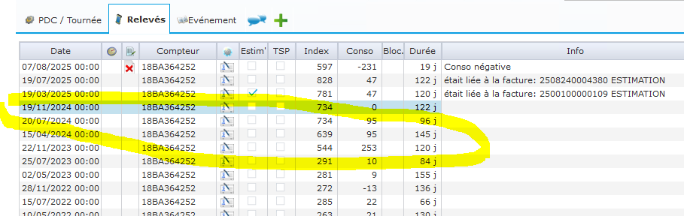

Il est possible de rechercher que les relevés négatifs
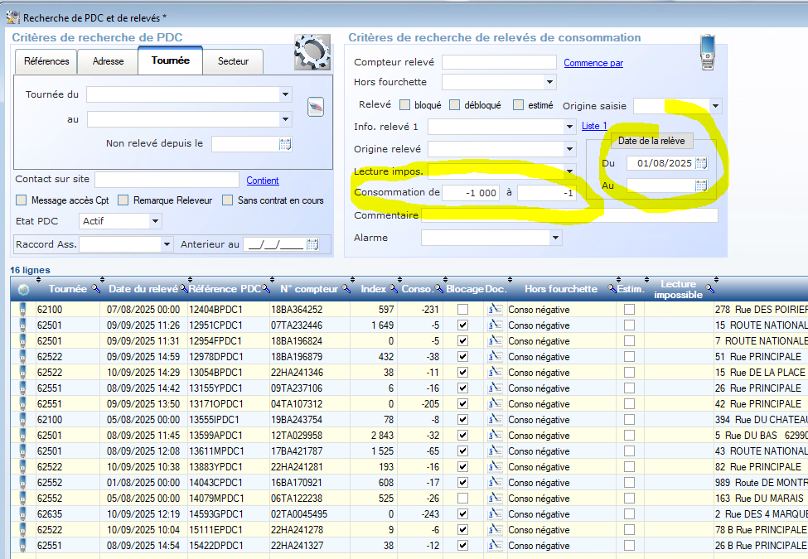
Ou
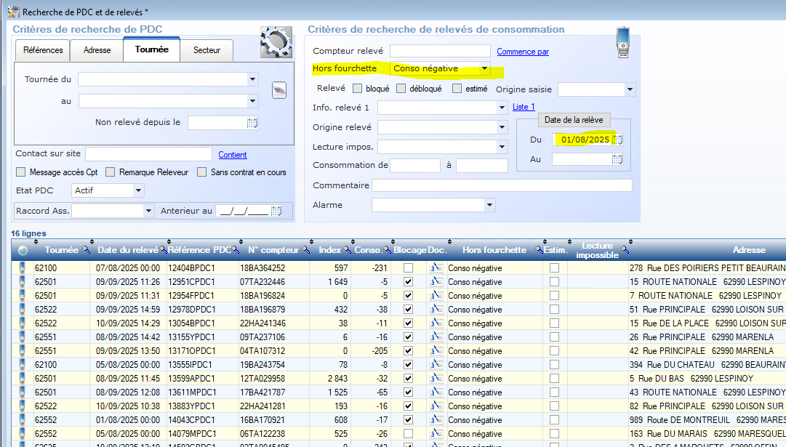

Forte consommation
